Intituler votre fichier word avant de l’envoyer avec votre nom et votre classe !
Répondre dans ce formulaire en word et le renvoyer à : nicolas.martin.svt@gmail.com

Nom : ……………
Prénom : ………..
Classe : seconde …..
Test d’apprentissage et de compréhension / Activité 3 (pas de note, mais appréciation qui sera prise en compte).
p 252 à 253

Microbiote et santé
Rappels : Des micro-organismes existent sur et dans le corps. Ces micro-organismes se multiplient, donc exploitent
directement ou indirectement de la matière et de l’énergie pour leur développement.
La composition du microbiote est spécifique à chaque individu. La composition du microbiote commence à la naissance, puis évolue selon : l’environnement alimentaire, médical (antibiotique), etc….
Quelle est l’importance de nos interactions entre notre organisme et ces micro-organismes ?

1) Rôle du microbiote dans la digestion  P252 n°1 * Revoir la vidéo (INSERM/ réseau canopé)  présentation sur le microbiote [2minutes21 à 5minutes 51] :  https://www.reseau-canope.fr/corpus/video/le-microbiote-intestinal-225.html  Comment le microbiote améliore-t-il la digestion .. ? : | 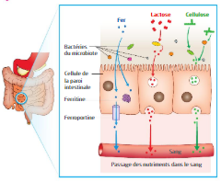
Réponse : …... ?

2) Conséquence(s) de la digestion améliorée par le microbiote  La capacité énergétique d’un individu dépend entre autre de sa capacité à exploiter O2 (rappel p 35 n°4 /respiration).  Or l’apport de fer est indispensable pour fabriquer l’hémoglobine (protéine qui transporte O2, et la myoglobine des muscles (protéine qui stocke O2). Ce fer est apporté par l’alimentation (p 252 n°1). | 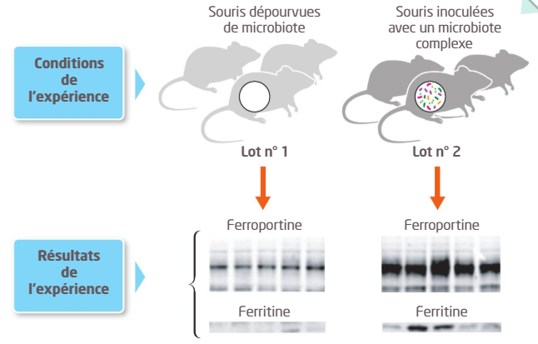
A partir des données du livre p 252 n°2.
Exploiter méthodiquement les résultats pour démontrer l’intérêt d’avoir un microbiote intestinal complexe pour améliorer le métabolisme énergétique.
(argumenter : si on compare…on voit que….or le seul facteur….donc..)
Réponse : … ????

3) Rôle du microbiote intestinal dans l’immunité p 253 n°3  Parasitisme : Association ente deux ou plusieurs organismes différents, où l’association est nocive pour l’hôte mais bénéfique pour le parasite.  Symbiose (p 258) : association durable entre deux espèces (ou plus) dans laquelle chaque partenaire trouve un avantage. | 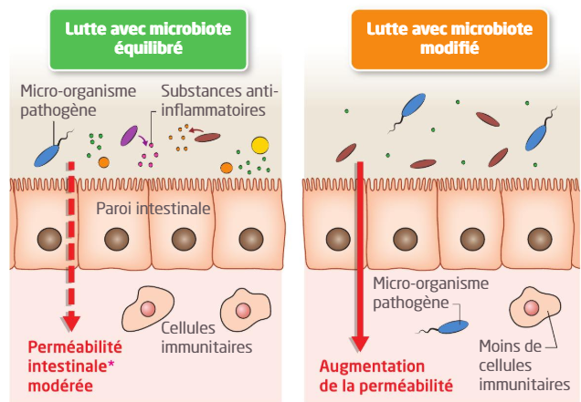
a) Pour quelles raisons pourrait-on dire que le microbiote qui : facilite la digestion, produit des anti-inflammatoires, et qui produit des substances activant l’immunité de l’humain, est en symbiose avec son hôte : l’humain.
Réponse : … ????

b) Les antibiotiques sont très utiles pour éliminer une bactérie pathogène.
L’utilisation abusive d’antibiotiques risque de faire apparaitre des souches bactériennes résistantes aux antibiotiques, ce qui rendrait la lutte contre les bactéries difficiles.
D’après vos connaissances acquises p 248 à 253, quelles autres conséquences pourrait avoir l’usage fréquent d’antibiotiques sur l’organisme ?
Réponse : .. ?

exercice p 267 n°2 : Les bienfaits des produits fermentés
- Citer au moins un produit riche en bifidus (couramment vendu et utilisé) : … ?

- La consommation de produits fermentés peut modifier la composition du microbiote intestinal
car : … ???

- La consommation des produits fermentés est possible et même bénéfique pour les individus intolérants au lactose car :.. ?

4) Conséquences sur le système immunitaire qui se répercute sur le système nerveux.  Note : dans le cas d’une sclérose en plaques : La myéline (gaine d'isolation des cellules nerveuses du cerveau et de la moelle épinière) est endommagée par des lésions qui altèrent la capacité des différentes parties du système nerveux à communiquer entre elles, et engendrent de nombreux symptômes physiques et mentaux. (source wikimédia) 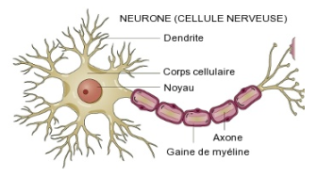 | 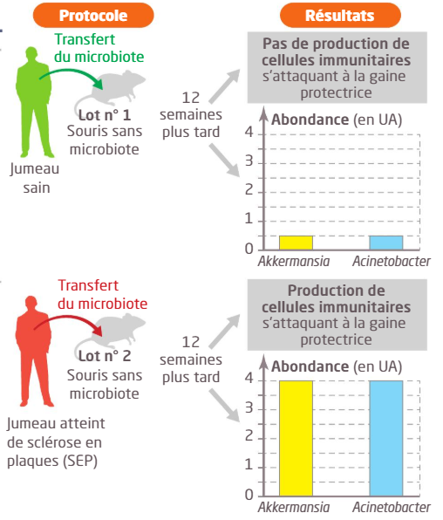
A partir du seul facteur contrôlé qui varie chez les souris(facteur cause), décrire l’enchainement des relations de cause à effet qui conduisent à certains problèmes du système nerveux
Réponse : … ????

exercice p 267 n°2 : Les bienfaits des produits fermentés
- Citer au moins un produit riche en bifidus :.. ?

- La consommation de produits fermentés peut modifier la composition du microbiote
car : … ???

- La consommation des produits fermentés est possible et même bénéfique pour les individus intolérants au lactose car : … ?

TP facultatif : au quotidien faire attention à son mode de vie pour favoriser la qualité de son microbiote .. !!!

TP suggéré (mais pas obligatoire) :
Fabriquer du yaourt à la maison (si possible avec une yaourtière).

Faire du Yaourt : http://www.cfaitmaison.com/yaourt/ingredient.html

Les micro-organismes et les conseils d’utilisations pour réaliser ces productions alimentaires peuvent être demandés en pharmacie ou dans des magasins qui vendent des produits « bio ».

D’autres possibilités : kéfir de fruits, fromage blanc etc….

** Exercice supplémentaire pour ceux et celles que ça intéressent p 262 n°7
Solution ci-dessous (volontairement inversée pour la chercher avant de l’avoir lue par mégarde)
